Speak2MD
Автоматическая расшифровка аудио и форматирование конспектов в Markdown.
Идея. Веб-сервис принимает аудио (загрузка файла или запись), распознаёт речь, структурирует результат (заголовки, тезисы, чек-лист задач, цитаты, таймкоды) и выдаёт готовый .md с предпросмотром/скачиванием.
Часть 1.1. MVP – минимально жизнеспособная версия.
Функционал MVP:
- Загрузка или запись аудио на странице – создание задачи обработки.
- Прогресс в реальном времени (с помощью вебсокетов).
- Выдача готового файла в md-формате.
Ограничения входа (в будущем могут измениться): поддерживаемые форматы mp3/m4a/wav; лимит размера/длительности – 50мб/120мин.
Первичный API:
- POST /api/upload - {job_id: <uuid>}
- GET /api/status/{id} - (SSE/WebSocket: progress/ready/error)
- GET /api/result/{id} - result.md (или ?format=json для JSON)
Стек:
- Front: html5/Fetch/MediaRecorder
- Back: Python/FastAPI + Uvicorn
- Хранение: Postgres
- Конвертация: ffmpeg
- ML: silero-vad (сегментация тишины/речи), NVIDIA Parakeet-TDT-0.6B v3 (расшифровка), Qwen3-1.5B-Instruct (структурирование).
Сущности:
- Job (задача) – центральная сущность обработки
- File/Artifact (артифакт) – входной/промежуточный/итоговый файл.
- Segment – отрезок аудио с таймкодами/текстом
- Summary (конспект) – md (+ возможные json структуры для оглавлений/цитат и т.д.)
- JobEvent – журнал прогресса для веб сокета.
Сценарий работы:
Browser – API: POST /api/upload
API – FileSystem: сохранить /data/{job_id}/input.*
API - Worker: enqueue(job_id) [BackgroundTasks/Celery]
loop Worker
Worker - ffmpeg: конвертация
Worker - silero-vad: сегментация
Worker - Parakeet ASR: распознавание
Worker - postprocess: пунктуация/склейка
Worker - Qwen2.5 LLM: сборка → summaries.markdown
Worker - FS: result.md/json
Worker - DB: UPDATE jobs.status=ready, метрики
End
Browser - API: GET /api/status/{id}
Browser - API: GET /api/result/{id} → скачать result.md/json

Часть 1.2. Команда проекта.
Сергеев Александр 3371:
- ML/ASR: VAD (Voice Activity Detection) - ASR (Automatic Speech Recognition) - Постпроцессинг - Сборка Markdown. Отвечает за качество и логику преобразования начального продукта в конечный.
- PM: ведение списка задач, распределение задач по сторипоинтам, договор с заказчиком, прием работы, фиксация плана на спринт, подготовка отчетов.
Ивашнев Семен 3371:
- Backend Core dev: FastAPI, схемы БД (Jobs, Artifacts, JobEvent), статусы задач (SSE/WebSocket).
- Системный аналитик: формализация требований, сценарии использования, модель данных, нефункциональные требования, API-контракты, помощь в формулировании критериев приемки.
Саватин Виталий 3371:
- Backend pipeline/workers dev: очередь задач, ретраи/таймауты/идемпотентность, обновление статусов, сохранение артефактов, сборка md-файла.
- Тестировщик: юнит/интеграционные тесты, проверка качества.
Азиз Кодиров 3370:
- UX\UI designer + frontend dev: Форма загрузки/предпросмотр/прогресс бар.
- Технический писатель: скринкаст для защиты, написание пользовательских инструкций/readme-файлов.

Часть 2. Полноценная система.
Цель: показать, как это может выглядеть на в проде: здесь добавляем пользователей, хранение их конспектов, подписки, поиск, админку и т.д. Стек остается совместимым с MVP.
Дополнительные сущности:
- User – учетная запись (email/password), настройки.
- Session/token – сессии, токены за использование (обсуждаемо в дальнейшем).
- Transcript - «логическое» представление результата (файл + сегменты в читаемой форме).
- Project/Folder – группировка транскриптов (обсуждаемо в дальнейшем)
- Sub – актуальная подписка пользователя (план + срок)
- Usage – счетчики использования по периодам.
- Payment (имитация) – сущность платежа
- ShareLink – шеринг результата по защищенной ссылке.
- Tag/Index – теги/полнотекстовый поиск по текстам конспектов.
- AuditLog – логи по действиям (вход/выход, создание/удаление, изменение тарифа, загрузка/экспорт и т.д.)
Часть 2.1. Объектно-ролевая модель доступа.
Модель: RBAC (Role-Based Access Control, ролевая модель управления доступом) с ограничением на уровне владельца. То-есть User видит и изменяет только свои объекты. Admin выполняет операционные задачи и поддержку.
Роли:
- User (пользователь):
  - Может: создавать Job (загрузка аудио), смотреть прогресс/результат; создавать/отзывать ShareLink к своим результатам; видеть свой план/квоты и менять план.
  - Не может: доступ к чужим транскриптам, доступ к возможностям админа (/api/admin/*).
- Admin (администратор):
  - Может: доступ к возможностям админа (/api/admin/*) для поиска пользователей, мониторинга джобов и аудита, при необходимости просмотр/удаление любых объектов по процедуре.
Правила доступа:
- Ownership (owner_id = curr_user.id) – обязательное условие не чтение/изменение Job/Trancsript/Artifact/Summary.
- ShareLink – дает доступ только для чтения к указанному ресурсу по токену.
- Admin – доступ к всем объектам, только через админ-API.
Объект / Действие | User | Admin
Job: создать (POST /api/upload) | ✓ (только для себя) | ✓ (диагностика/тест)
Job: статус (GET /api/status/{id}) | ✓ (если владелец) | ✓
Job: результат (GET /api/result/{id}) | ✓ (если владелец) | ✓
Transcript: список/чтение | ✓ (только свои) | ✓ (по процедуре)
Transcript: теги (POST /api/transcripts/{id}/tags) | ✓ (только свои) | ✓
ShareLink: создать/удалить | ✓ (для своих Transcript) | ✓ (по процедуре)
План/квоты/использование (/api/me, /api/plans, /api/usage) | ✓ (только свои) | ✓ (для поддержки)
Смена плана | ✓ (только себе) | ✓ (ручная помощь пользователю)
AuditLog: запись | Автоматически при действиях | Автоматически при действиях

Дополнительные API:
- Аутентификация:
POST /api/auth/register
POST /api/auth/login → {access_token, refresh_token}
POST /api/auth/refresh
GET /api/me → профиль/текущий план/остатки квот
- Пользователь и контент:
GET /api/transcripts → список (фильтры: project, tag, q)
POST /api/transcripts/{d}/tags
GET /api/transcripts/{id} → Markdown/JSON + метаданные
POST /api/share/{id} → {url, expires_at}
DELETE /api/share/{token}
- Подписки:
GET /api/plans
POST /api/subscription/change-plan → (free|pro|team)
GET /api/usage?period=YYYY-MM → минут/задач/объём
- Админка:
GET /api/admin/users?q=...
GET /api/admin/jobs?status=...
GET /api/admin/audit?user=...

Пример лимитов по тарифам:
Параметр | Free (по умолчанию) | Pro (пример) | Team (пример)
Макс. размер файла | 50 МБ | 200 МБ | 1 ГБ
Длительность аудио | до 120 мин | до 8 ч | до 12 ч
Минут распознавания | 60 | 500 | 2000
Параллельные задачи | 1 | 2 | 5
Поиск/шеринг | — | ✓ | ✓

Часть 2.2. Use-cases.
User UC-1: Создание задачи
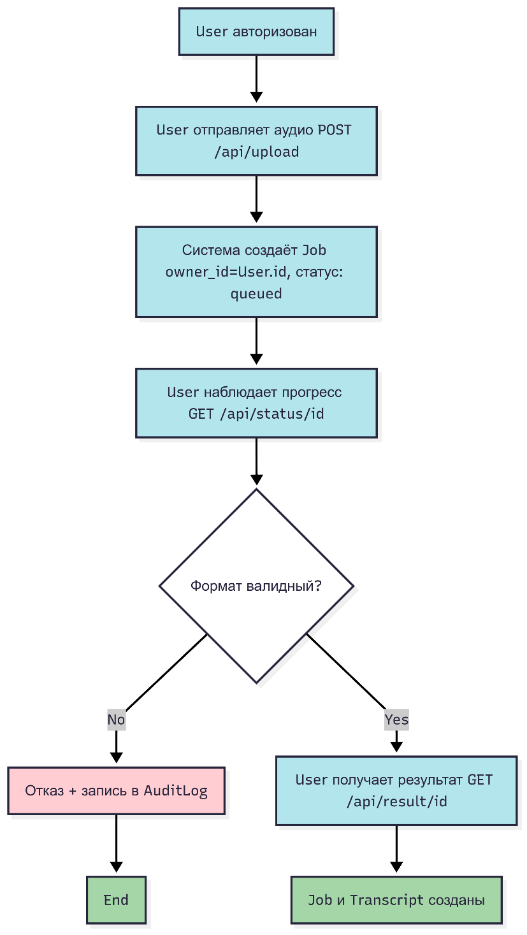

User UC-2: User делится результатом через shareLink
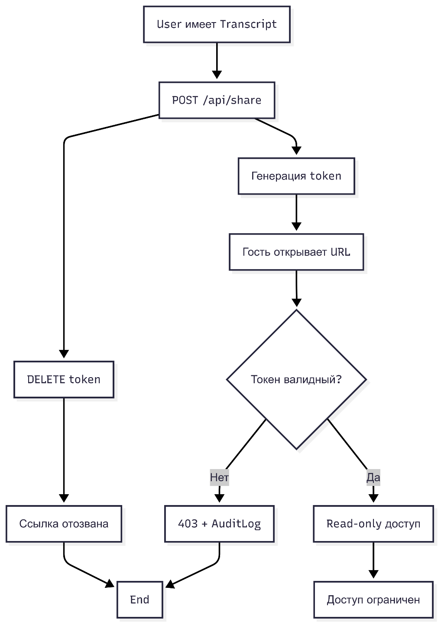

User UC-3: User смотрит тарифы и меняет план
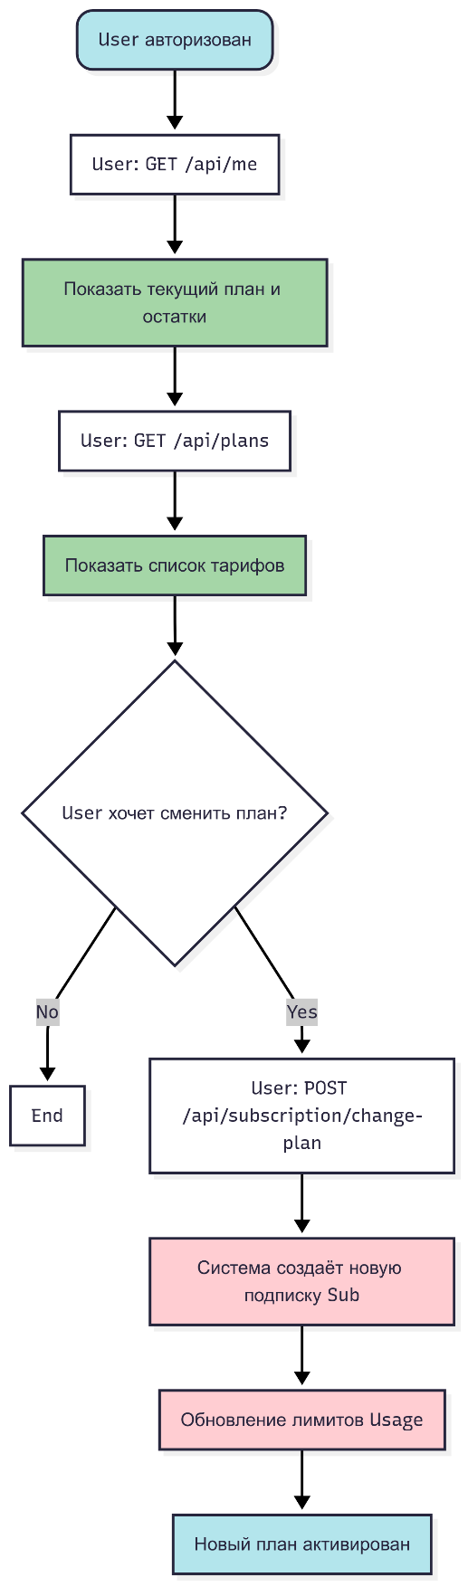

Admin UC-1: Admin ищет пользователя и проверяет проблемный Job
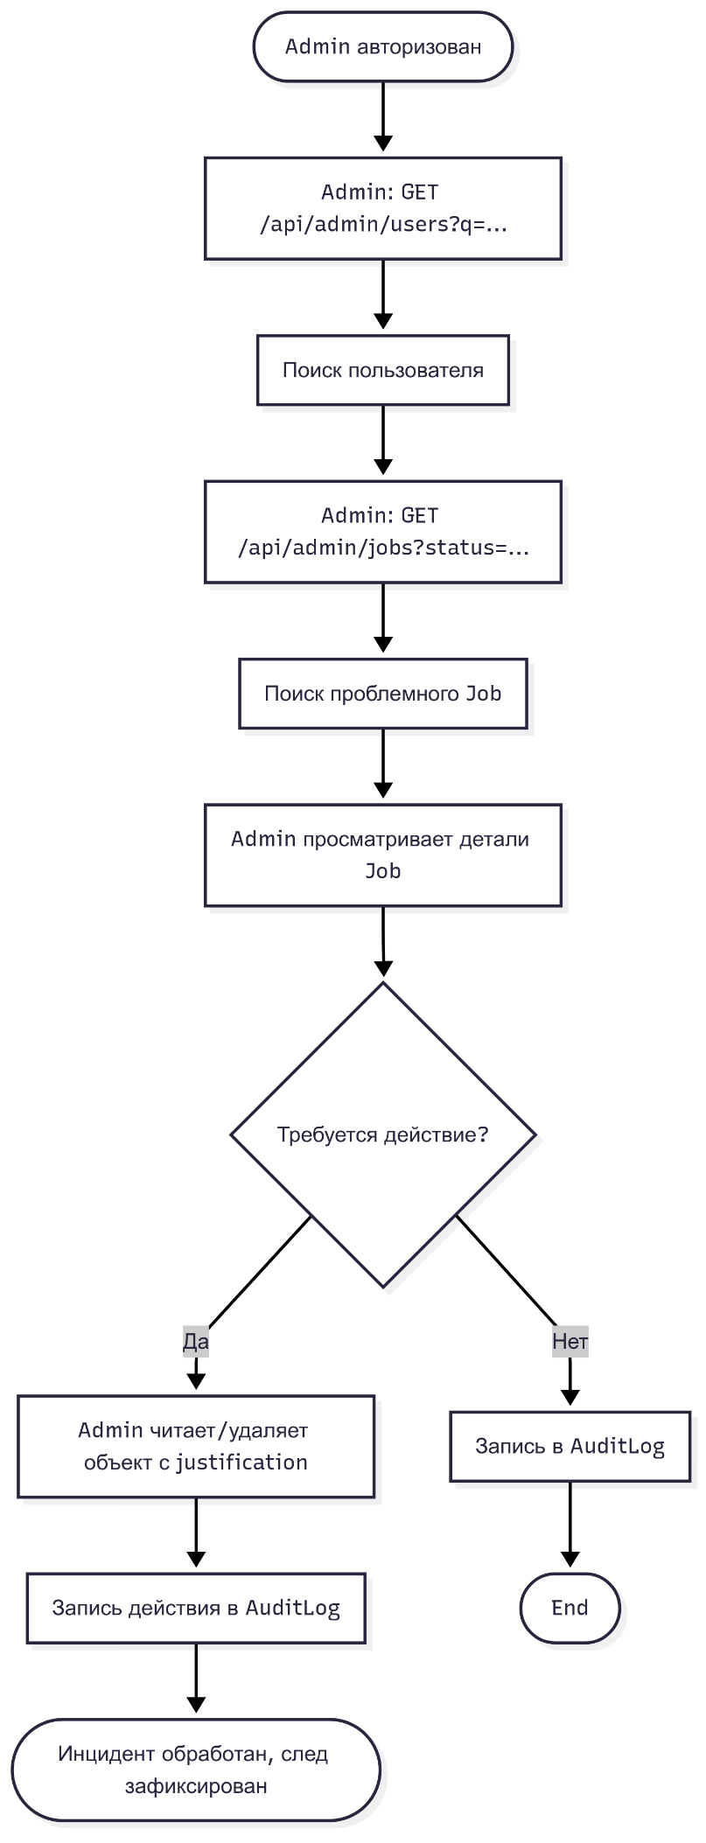
ER-диаграмма базы данных: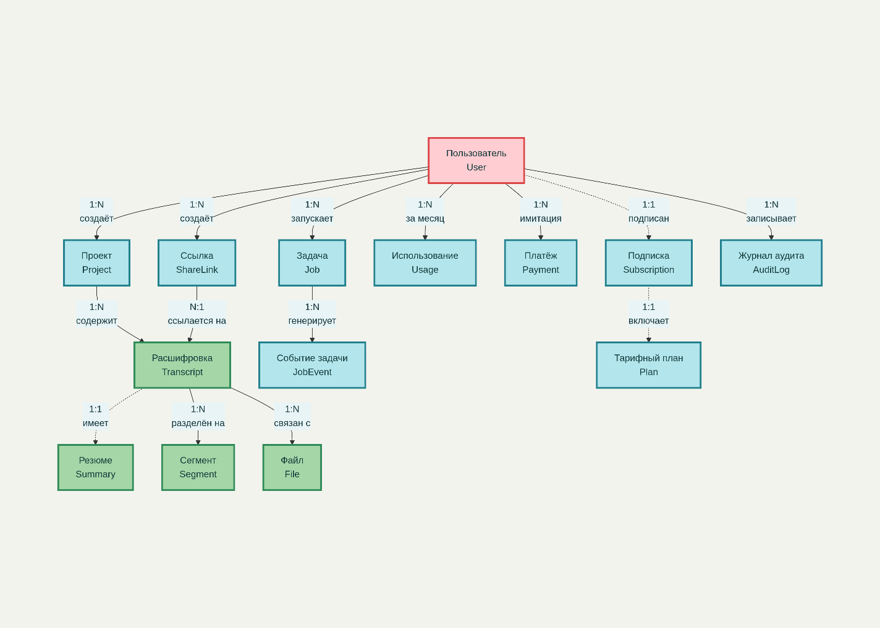
Схема архитектуры сервисов системы: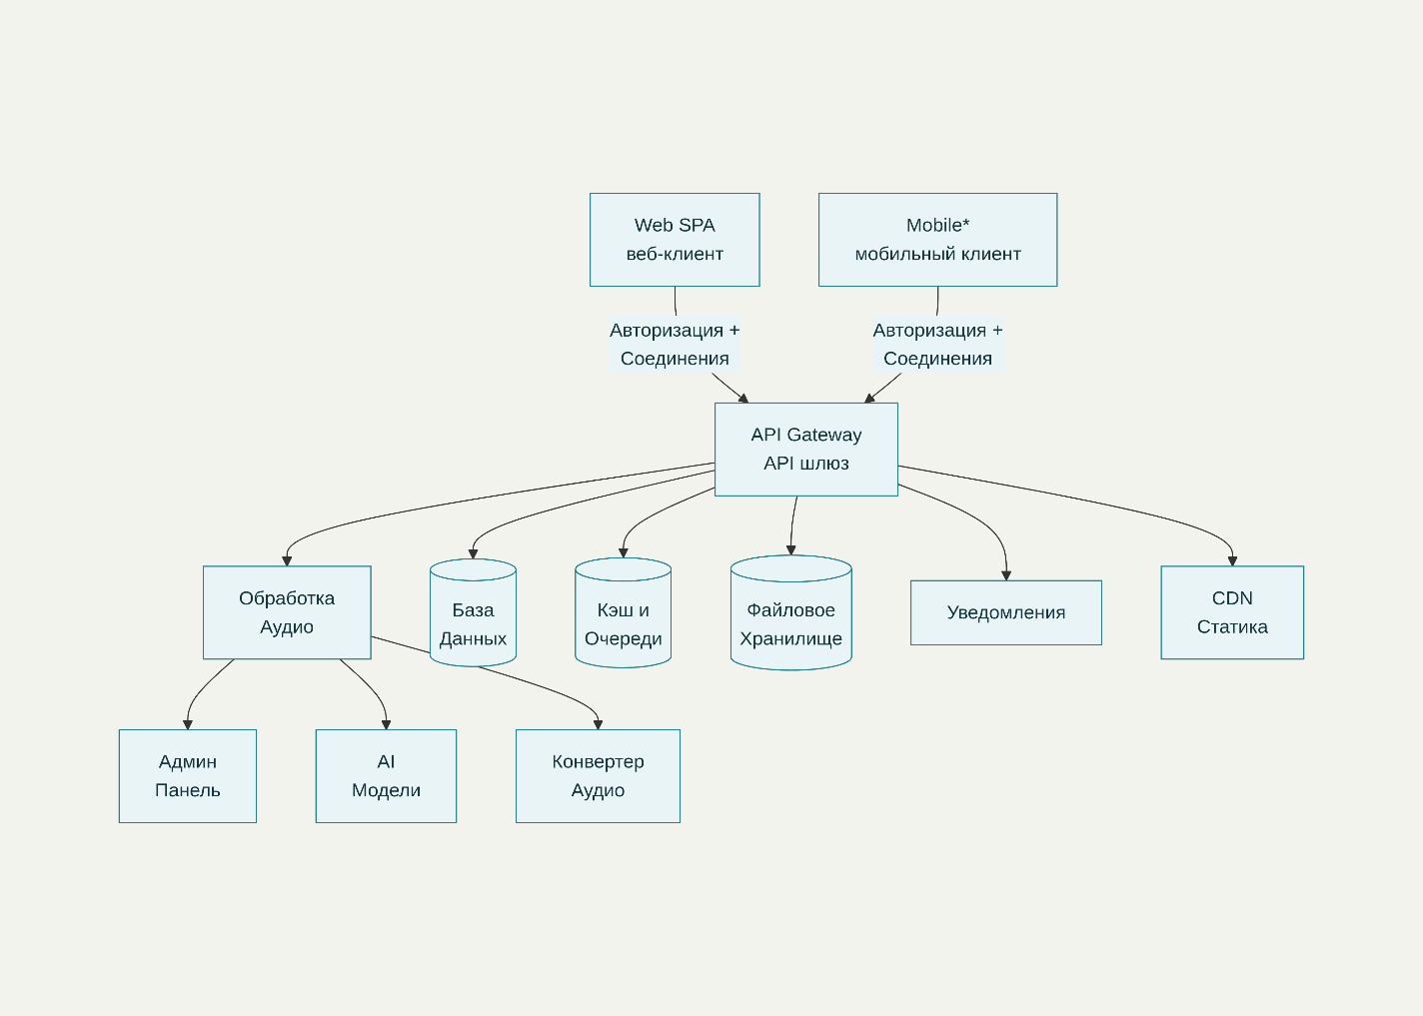
CDN (Content Delivery Network) — это публичная сеть узлов-кешей, тянет js/css/html, шрифты, изображения и т.д.

